IZDELOVANJE IGRAČE (SPO)
DANES SE BOMO ŠE MALCE POSVETILI IGRAČAM IN SICER SE BOMO IGRALI, TOKRAT Z LEGO KOCKAMI.
ODGOVORI NA SPODNJA VPRAŠANJA PA KAR USTNO IN ODGOVORE POVEJ SVOJIM STARŠEM.
- KAKŠNE IGRAČE SO OTROCI UPORABLJALI NEKOČ?
- IZ ČESA SO BILE IGRAČE NAREJENE?
- KDO JE TE IGRAČE IZDELAL?
- ALI SI ŽE KDAJ SAM IZDELAL IGRAČO?
- KAJ SI NAREDIL? KATERE MATERIALE SI UPORABIL ZA IZDELAVO?
SESTAVILI BOSTE 2 IGRAČI IZ LEGO KOCK.
OGLEJ SI FOTOGRAFIJI IN POVEJ, KATERI IGRAČI STA PRIKAZANI.
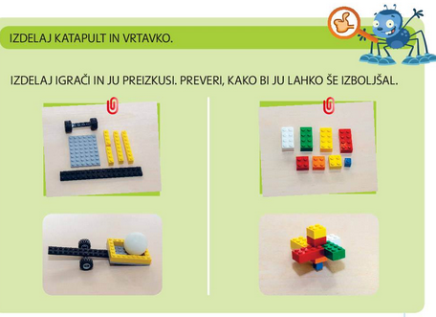
MED LEGO KOCKAMI POIŠČI USTREZNE DELČKE IN SESTAVI KATAPULT IN VRTAVKO. OBE IGRAČI PREIZKUSI.
PRI KATAPULTU UGOTOVI, NA KATEREM MESTU MORAJO BITI KOLESA, DA BO KATAPULT NAJBOLJE DELOVAL. POSKUSI PRITI SAM DO REŠITVE.
PRI OBEH IGRAČAH POSKUSI NAJTI NAČINE, KAKO JU LAHKO ŠE IZBOLJŠAŠ. SVOJE IDEJE PREDSTAVI STARŠEM.

OGLEDAŠ SI ŠE SPODNJO FOTOGRAFIJO. POVEJ, KATERE POTREBŠČINE POTREBUJEŠ ZA IZDELAVO LETALA IN UBESEDI POSTOPEK.
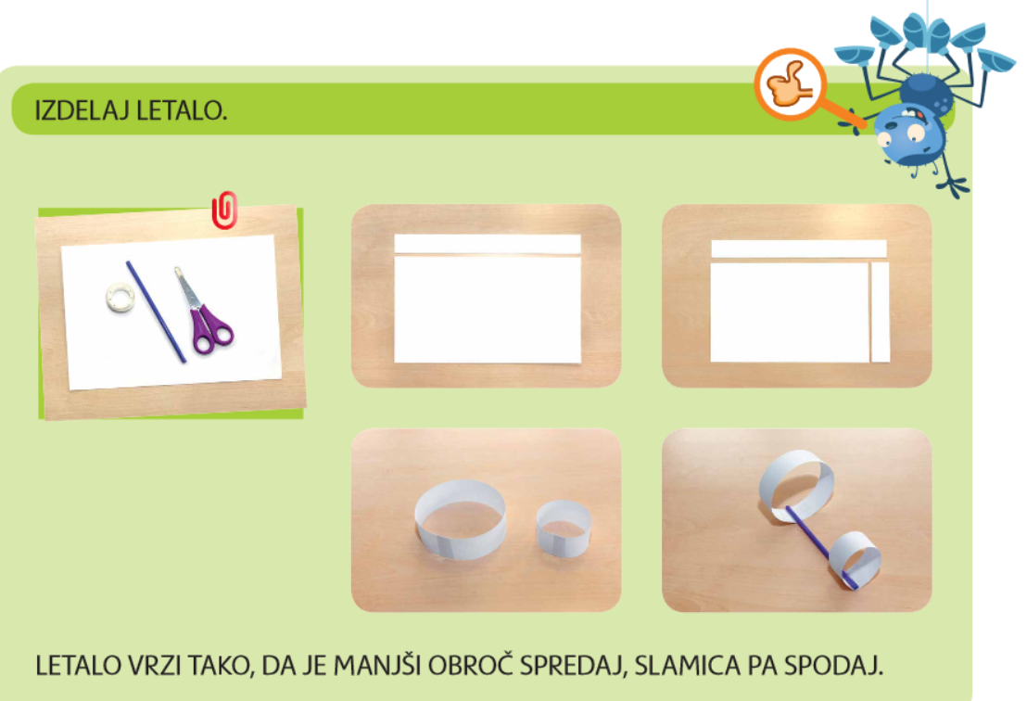

NATO SLEDI NAVODILOM IN IZDELAJ LETALO IZ SLAMICE IN PAPIRNATIH TRAKOV.
PRI IZDELAVI JE NAJBOLJ PRIPOROČLJIVO UPORABITI LIST PAPIRJA VELIKOSTI A4 IN NAJPREJ ODREZATI PRIBLIŽNO 2 CM ŠIROK TRAK OB DALJŠI STRANICI IN NATO ŠE ENAKO ŠIROK TRAK OB KRAJŠI STRANICI PAPIRJA. NA TA NAČIN DOBIMO PRIMERNO RAZMERJE MED DOLŽINAMA TRAKOV, KI JIH NATO Z LEPILNIM TRAKOM ZLEPIMO V OBROČA.
LAHKO IZDELAŠ VEČ LETAL IN PRI TEM UPORABIŠ RAZLIČNO DOLGE SLAMICE IN RAZLIČNO DOLGE TRAKOVE.
SEDAJ PA POJDI VEN NA DVORIŠČE, TRAVNIK IN SVOJE LETALO PREIZKUSI. LETALO POSKUSI VREČI NA RAZLIČNE NAČINE. PRI TEM BODI POZOREN, KDAJ LETALO BOLJE IN KDAJ SLABŠE LETI.
- ALI JE LETALO BOLJE VREČI BOLJ V ZRAK ALI BOLJ PROTI TLOM?
- KAKO MOČNO GA JE TREBA VREČI?
- ALI JE RAZLIKA, ČE LETALO VRŽEŠ ENKRAT TAKO, DA STA OBROČA OBRNJENA NAVZGOR IN DRUGIČ, ČE STA OBRNJENA NAVZDOL?
- ALI LETALO LETI BOLJE, ČE JE MANJŠI OBROČ SPREDAJ ALI ČE JE ZADAJ?
- POKAŽI NAJBOLJŠI NAČIN META.
- ČE SI IZDELAL VEČ LETAL – KATERO LETI NAJBOLJE?
TVOJA NALOGA JE, DA MI IZDELANO LETALO FOTOGRAFIRAŠ IN POŠLJEŠ NA MOJO ELEKTRONSKO POŠTO.
TOLIKO ZA TA TEDEN.
ŽELIM VAM VESELE VELIKONOČNE PRAZNIKE IN VELIIIIIKO PIRHOV.

LEP POZDRAVČEK
UČITELJICA DAŠA

